УРОК № 5
ТЕМА. Особливості перенесення малюнка для вишивання на різні види тканини
Мета: ознайомити учнів зі способами перенесення малюнка на різні види тканин, із використанням кольорової гами під час створення композиції; навчити переносити малюнки на бавовняні та лляні тканини; розвивати практичні навички роботи; виховувати самостійність, охайність.
Інструменти, матеріали, наочність: зразки вишиванок, зразки різних видів тканини, копіювальний папір, різнокольорові олівці, настільні лампи, скло.
ХІД УРОКУ
І. Організаційний момент
• Перевірка наявності учнів на уроці.
• Перевірка інструментів та матеріалів, необхідних для уроку.
ІІ. Повторення і закріплення матеріалу
1. На дошці записані назви швів: стебловий, тамбурний, голка вперед, голка назад, змійка, хрестик.
Розподілити їх у таблиці.
За способом вишивання
вільні | лічильні

2. Установити відповідність між назвою шва та його графічним зображенням.
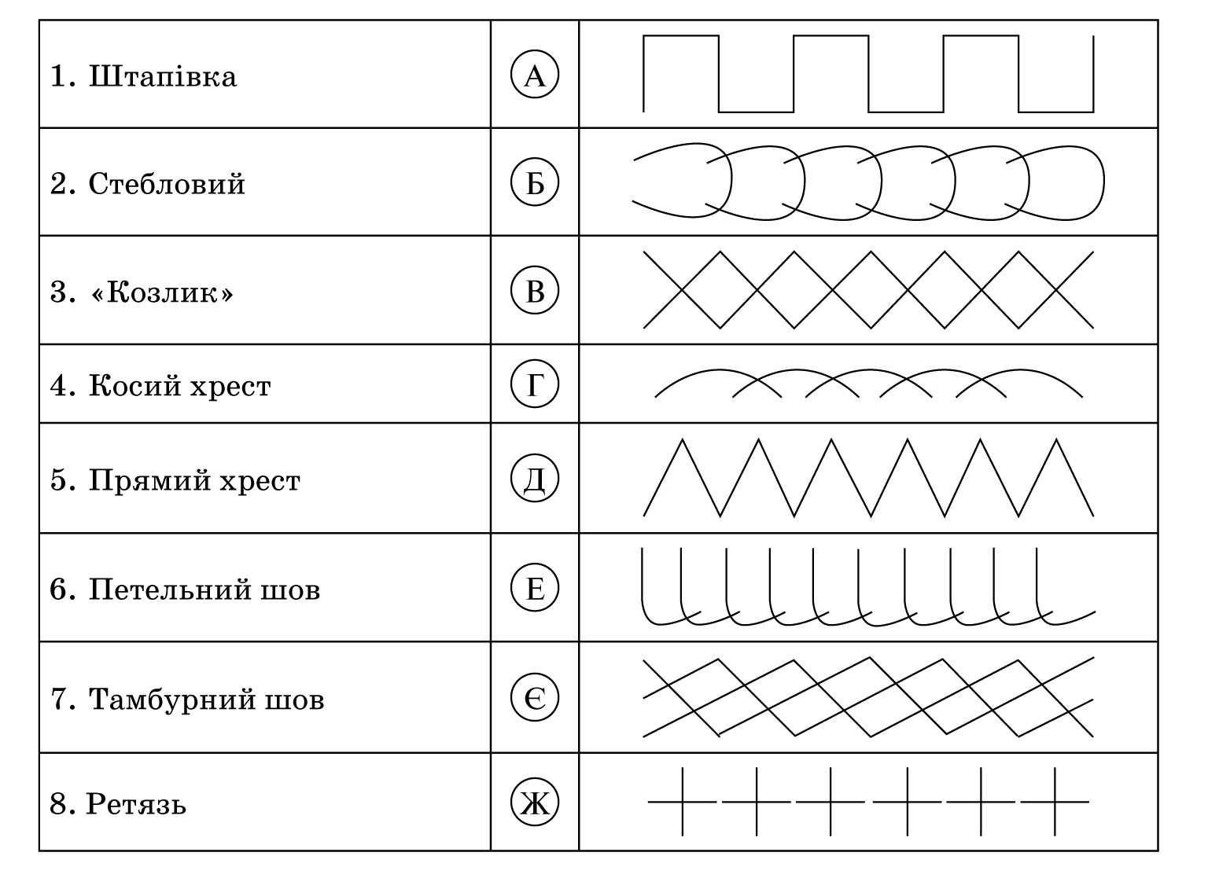
ІІІ. Актуалізація опорних знань
Розгляньте зразки канви з уже нанесеним малюнком, канву без малюнка, вишивку гладдю або рушничок, вишитий початковими швами.
• Яку роботу, на ваш погляд, вишивати було найлегше? Відповідь обґрунтуйте.
• А як перенести малюнок на тканини, які мають ворс, на шовкову тканину?
IV. Мотивація навчальної діяльності
Ми вже говорили з вами на попередніх уроках, що правильно створена композиція, гарно підібрані кольори є прикрасою вишитого виробу.
V. Повідомлення теми уроку
VI. Постановка завдання перед учнями
Знати: способи перенесення малюнка на різні види тканин, колірну гаму та кольорові сполучення, що використовуються у вишиванні.
Уміти: перенести малюнок різними способами.
VII. Вивчення нового матеріалу
1. Перенесення малюнка на тканину
Згадаємо, з якими способами перенесення малюнка на тканину ми вже знайомі?
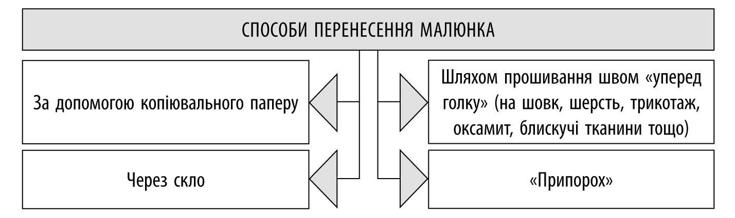
Вибір способу перенесення малюнка на тканину залежить відструктури й кольору тканини, узору вишивання й техніки його виконання.
Шляхом прошивання швом «уперед голку»
Малюнок переносять на тонкий цигарковий папір, прикріплюють до тканини в потрібному місці й прометують яскравою ниткою по контуру. Потім папір акуратно відривають. Цей спосіб дає пунктирну лінію контуру. Для перенесення малюнка на трикотаж узор виконують на флізеліні у дзеркальному відображенні. Потім приметують з виворітного боку. Після роботи залишки флізеліну вирізають, а частину під узором залишають як прокладку.
«Припорох»
Малюнок переносять на кальку, потім беруть товсту тканину, на неї кладуть білий папір, а зверху — кальку з малюнком. По контуру малюнка тонкою голкою проколюють дірочки на однаковій відстані одна від одної. Аркуш паперу з наколотим малюнком накладають на
тканину і прикріплюють. Ватний тампон, щільно обгорнутий тканиною, змочують у розчині зубного порошку в гасі (можна взяти синьку) і протирають весь малюнок через проколи. Розчин проходить крізь дірочки, залишаючи відбитки по контуру малюнка. Якщо у вас немає готового малюнка для вишивання хрестиком, можна використати аркуш у клітиночку (для невеликих розмірів) або міліметрівку (для великих малюнків). Для збільшення (зменшення) малюнка сьогодні можна скористатися ксероксом.
2. Колірна гама та кольорові сполучення
Народна вишивка захоплює нас не тільки досконалою композицію, але й різнобарвним колористичним вирішенням — від одноколірних до багатобарвної гами супідрядних один одному відтінків. Майже скрізь по Україні вишивають двома кольорами ниток:
• червоними і чорними, червоними і синіми;
• блакитними і коричневими;
• білими по білому або сірому.
Поєднання кольорів може бути контрастним або тональним. Тональне поєднання передбачає підбір відтінків одного кольору від світлого до темного. У вишиванні різними кольорами необхідно добирати нитки в одній колірній гамі з урахуванням кольору тканини. Треба
пам’ятати, що фон не повинен бути яскравішим за вишивку. У вишивці кожен колір узору повинен не пропадати, а підкреслювати головні деталі, створювати гармонію. Під час вишивання одягу треба враховувати призначення виробу, сезон носіння, вік, національні особливості. Колір у такому разі підбирають більш спокійний, ніж для декоративних речей.
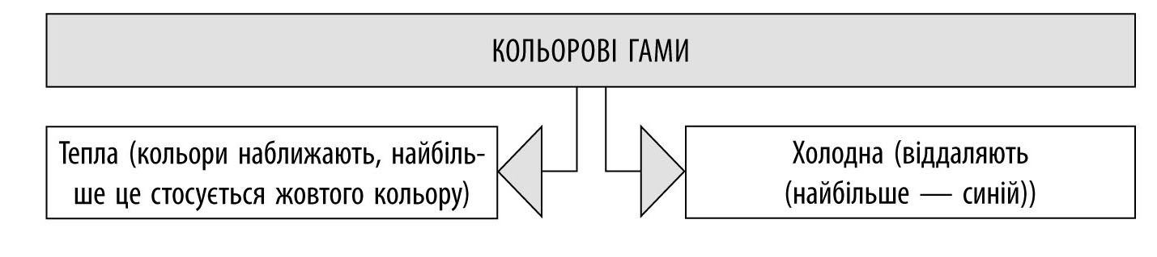
VIII. Практична робота
1. Перенесення малюнка за допомогою копіювального паперу на окремий аркуш і на тканину.
2. Перенесення малюнка на окремий аркуш і на тканину через скло (попередньо повторити правила безпечної праці).
3. Підбір кольорів до свого малюнка (розфарбувати малюнки на папері).
ІХ. Підведення підсумків уроку
1. Зробити виставку розфарбованих малюнків.
• Розгляньте роботи учнів. Які, на ваш погляд, найбільш вдалі і відповідають вимогам? Відповідь обґрунтуйте.
• У якій кольоровій гамі виконані ці роботи?
2. Розглянути перенесення малюнків на тканину, визначити найкращі.
3. Про які ще способи перенесення малюнків на тканину ви дізналися на уроці?
4. Від чого залежить спосіб перенесення?
Х. Домашнє завдання
Підготувати швацьке приладдя, клаптики тканини полотняного переплетення для виконання зразків.
ХІ. Оцінювання роботи на уроці
ХІІ. Прибирання робочого місця та приміщення
Джерела:
1. Усі уроки трудового навчання (дівчата). 5–6 класи. Інваріантний модуль / В. Г. Чемшит, С. В. Ляшенко, Л. А. Кузуб, Л. І. Гусєва. — Х. : Вид. група «Основа», 2011. — 208 с. : іл., табл. — (Серія «Усі уроки»).
2. Трудове навчання в школі: проектно-технологічна діяльність. 5–12 класи / За ред. О. М. Коберника, О. М. Коберник, В. В. Бербец, Н. В. Дубова та ін. — Х.: Вид. група «Основа», 2010. — 256, [1] с.: іл., табл. — (Серія «12-річна школа»)
3. Неповторне мистецтво аплікації. 8–9 клас [Текст] — Х. : Вид. група «Основа», 2009. — 96 с.: іл. — (Серія «Трудове навчання»).
4. Сайти: http://pixant.ru
www.krestikov.net
www.znaika.com.ua
www.detikakdeti.ru
www.poznayka.ru
www.babylessons.ru

